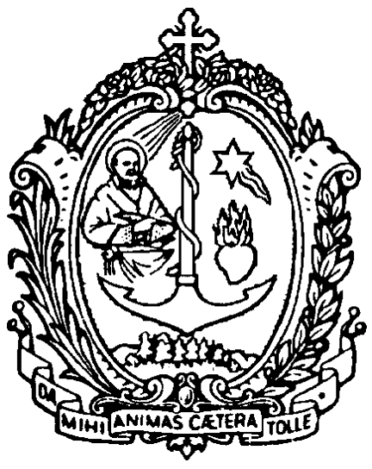
DIRECTION GÉNÉRALE ŒUVRES DON BOSCO
Via della Pisana 1111 - 00163 Rome

Le Recteur majeur
Prot. 09/0623
Rome, 24 juin 2009
Nativité de Saint Jean-Baptiste

Aux Confrères Salésiens
de la Congrégation

Objet : “Dans le souvenir de Don Rua”

Très chers Confrères,

nous sommes en train de vivre cette année jubilaire 2009, dans laquelle nous rappelons le 150ème anniversaire de la fondation de la Congrégation. Remercions Dieu pour les dons de grâce que cette année nous apporte et pour les fruits qu’Il fait mûrir en nous, dans nos communautés, dans les jeunes, dans les laïcs et dans les familles. L’un de ces dons est certainement le passage de la châsse contenant la relique de Don Bosco, qui a commencé son pèlerinage par la province de l’Italie Centrale, est passée dans la quasi-Province de l’UPS et dans la Maison Généralice des FMA. Dans les prochains jours elle s’arrêtera dans notre Maison Généralice et ensuite elle partira pour le Chili et les autres pays de l’Amérique Latine.
Le 18 décembre sera le sommet de cette année jubilaire. Ce jour-là, dans une célébration solennelle, vécue surtout au niveau local, nous renouvellerons notre profession religieuse, en confirmant le don de nous-mêmes à Dieu pour les jeunes. Nous voulons vivre cet acte comme on vit un moment ecclésial et public. Il est donc important d’associer activement les jeunes, les laïcs, les familles, les Evêques salésiens, les différents groupes de la Famille salésienne. Personnellement, je vivrai ce moment avec le Conseil Général à Turin, dans la Basilique Marie-Auxiliatrice, mais certainement je me sentirai proche de chacun de vous, en profonde communion d’esprit et dans la joie d’appartenir à la belle Famille de Don Bosco.
Le motif de cette lettre que j’envoie est de vous donner officiellement l’annonce que nous réserverons l’année 2010 à un souvenir spécial du bienheureux Michel Rua. C’est, en effet, l’année du centenaire de sa mort, qui eut lieu le 6 avril 1910. L’année 2010, centrée sur la physionomie du premier Successeur de Don Bosco, constituera pour certains aspects un prolongement de l’actuelle année jubilaire ; elle nous aidera à mûrir davantage notre vocation consacrée salésienne. Il me semble important que nous acquérions la conscience historique que, depuis la mort de Don Bosco jusqu’à nos jours, la Congrégation a réalisé un développement grand et significatif, avec des moments de progrès, de reprise dans la réflexion, d’élan nouveau, d’approfondissement. L’identité de la Congrégation se comprend mieux, en effet, au travers de son histoire, lorsqu’on connaît les formes et les expressions qu’elle a revêtues dans les divers moments et les différents lieux.
“Dans le souvenir de Don Rua”, nous vivrons cette année 2010 comme on vit un chemin spirituel et pastoral. Elle commencera le 31 janvier, jour de la solennité de Don Bosco, qui chaque année nous rappelle la mort du Saint : c’est à partir de ce 31 janvier, en 1888, que Don Rua prit le témoin, pour continuer la route, celle-là même que le Fondateur avait parcourue. L’année commémorative se terminera le 31 janvier 2011. Au niveau de la Congrégation il y aura, entre autres, deux rencontres d’approfondissement historique : du 28 octobre au 1er novembre 2009, à Turin, se tiendra dans une ligne de préparation le Vème Congrès International d’Histoire de l'Œuvre Salésienne sur le thème “Don Rua, premier Successeur de Don Bosco” ; ensuite, du 29 octobre au 1er novembre 2010, au “Salesianum” à Rome, se déroulera le Congrès International de la Congrégation Salésienne sur le thème “Don Michel Rua dans l’histoire”.
Je vous signale à présent quelques points qui demandent une attention de notre part et dont il faut tenir compte pour vos projets spirituels et pastoraux de l’an prochain, dans les parcours personnels, communautaires et provinciaux. Ces points seront ensuite développés plus amplement dans la lettre circulaire, dans laquelle j’ai l’intention d’illustrer avec une plus grande profondeur la physionomie du Bienheureux Michel Rua. Elle sera proposée à tous les confrères pour le mois de septembre 2009 et sera publiée sur le prochain numéro (405) des Actes du Conseil Général.
Avant tout, à l’exemple de Don Rua, disciple fidèle de Jésus sur les pas de Don Bosco, chaque confrère est appelé à redécouvrir les voies pour conserver la fidélité à la vocation consacrée. Notre vocation est un don précieux ; mais elle est “comme un trésor dans un vase d’argile”. La grandeur du don reçu est souvent menacée par la fragilité de notre réponse. Je crois que nous devrions, en nous mettant devant la vie de ce grand témoin de la fidélité, nous demander : « Suis-je content de Dieu ? » ; et plus encore : « Dieu est-il content de moi ? ». En effet, en embrassant la vie consacrée salésienne nous nous mettons à la suite du Seigneur Jésus et nous devenons ses authentiques disciples et ses apôtres passionnés ; tout cela exige de nous l’engagement d’une fidélité convaincue à notre vocation. Nous puisons donc abondamment aux sources de la vie du disciple et de l’apôtre, aux fontaines de la fidélité à la vocation : l’Ecriture Sainte, au moyen de la “lectio divina”, et l’Eucharistie.
Nous pouvons aussi souligner un aspect particulier dans le cadre de notre vie consacrée salésienne. Elle se présente dans ses deux formes : ministérielle et laïque ; en cette année sacerdotale nous pouvons redécouvrir en particulier le don du sacerdoce dans la communauté et dans la communauté éducative et pastorale.
Quand Don Rua fut envoyé à Mirabello pour fonder une nouvelle maison, il résuma les conseils reçus de Don Bosco en une seule expression : “A Mirabello je chercherai à être Don Bosco”. Comme il est important que chacun de nous assume cette même attitude ! Tel est, en effet, également notre projet de vie, que nous trouvons exprimé dans nos Constitutions : être Don Bosco aujourd’hui, là où nous nous trouvons pour vivre et agir. Devenir Don Bosco, jour après jour, c’est exactement ce que nous indiquent concrètement les Constitutions. Nous savons qu’après l’approbation des Constitutions qui eut lieu le 3 avril 1874, en raison de sa vie exemplaire, Don Rua était appelé la “règle vivante” ; il avait l’habitude d’affirmer : “Aucune chose ne peut être dite petite dès lors qu’elle est contenue dans la Règle”.
Voilà donc, chers Confrères, une deuxième attention à avoir. Poussé par le témoignage particulier du premier successeur de Don Bosco, je vous invite en cette année, surtout à l’occasion de la Retraite Spirituelle, à redécouvrir l’importance et l’esprit de nos Constitutions salésiennes et à repenser votre projet personnel de vie. Encouragés par l’exemple de Don Rua et selon les orientations du CG26, nous voulons nous engager à étudier et à pratiquer nos Constitutions, en faisant une référence particulière au chapitre quatre : celui qui concerne notre mission et qui est intitulé “envoyés aux jeunes”.
En troisième lieu, nous rappelons comment Don Rua, sous la poussée de la passion du Da mihi animas, donna une grande impulsion à la mission salésienne. Ce fut le dynamisme de la mission qui le poussa à mettre en place de nouvelle formes d’apostolat, à susciter les vocations à la vie consacrée salésienne et à prendre soin de celles-ci, à se lancer vers d’autres parties du monde. La mission l’appela à répondre aux besoins des jeunes et à trouver les chemins pastoraux adaptés pour les rejoindre au moyen de l’annonce de l’Evangile. L’élan apostolique de Don Rua nous demande, par conséquent, de concrétiser pendant cette année l’engagement d’évangélisation des jeunes. Nous le demande le deuxième pôle thématique du CG26 ; nous le propose l’Etrenne de 2010, qui nous invite à nous laisser associer activement à l’engagement d’évangélisation en tant que Famille salésienne, de laquelle Don Rua a été un promoteur convaincu. Le CG26 nous invite à porter l’Evangile aux jeunes, en nous engageant à être des communautés évangélisées et évangélisatrices, à donner la place centrale à la proposition de Jésus Christ, à développer une attention féconde au rapport entre évangélisation et éducation, à tenir compte des contextes, à associer activement les familles. Laissons-nous inspirer par ce thème capitulaire pour commencer à repenser notre pastorale.
Que l’Esprit du Christ nous anime sur notre chemin de renouvellement pastoral et que Marie Auxiliatrice nous soutienne dans l’engagement apostolique. Que, sans cesse, Don Bosco soit notre modèle et notre guide.

Cordialement dans le Seigneur

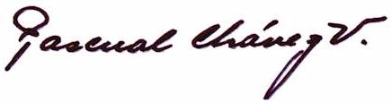
Père Pascual Chávez Villanueva
Recteur majeur

